L
POSTA PRIORITARIA di Tonino Lasconi

LA MADRINA? E CHI LA CONOSCE…

Don Tonino, ho fatto la cresima ed è stata una festa molto bella. Però ti devo chiedere una cosa. Siccome la madrina che io volevo non poteva farmela, perché è separata e sta con un uomo, mia madre ha scelto una sua “carissima” amica di scuola, che abita molto lontano da noi, alla quale ha fatto da madrina nel battesimo della figlia. Se è vero che mia zia non poteva educarmi cristianamente perché divorziata, come ha detto il parroco, come può educarmi cristianamente l’amica di mia madre che io non vedo quasi mai e quando la vedo, lei viene per parlare con mia madre e non con me? Comunque mi ha fatto un bellissimo regalo. Ambra

Cara Ambra, vuoi sapere una cosa? Mi hai messo in difficoltà, perché, senza tanti ragionamenti complicati, come sapete fare voi ragazzi, hai messo il dito nella piaga. Quest’anno, nella mia parrocchia, hanno ricevuto la cresima in 39. Degli altrettanti padrini e madrine quanti saranno in grado o nella possibilità di accompagnare effettivamente i loro ragazzi nel cammino verso la una fede adulta consapevole? Forse due o tre. Cara Ambra, quello che tu poni è un grosso problema della Chiesa di oggi, e sono sicuro che i nostri vescovi stanno pensando come risolverlo. Nel frattempo, credo che intanto possiamo pensare a padrini e madrine… di appoggio. Mi spiego. Dei mie 39, una quindicina partecipa all’A.C.R. (Azione Cattolica Ragazzi. Spero tu la conosca) con un gruppetto di educatori svegli, allegri, simpatici, generosi che danno ai ragazzi la testimonianza di una fede cristiana bella e gioiosa. Questi sì che possono essere di grande aiuto per la fede dei ragazzi. L’altra grande madrina” di appoggio” è la comunità parrocchiale, che,durante la preparazione alla Cresima, sia in grado: di offrire ai cresimandi una esperienza di vita cristiana bella e una catechesi interessante ed efficace; di continuare poi a seguire i cresimati, soprattutto quelli che non partecipano né all’ACR né agli Scout, e che non hanno famiglie molto interessate alla loro fede, con iniziative in grado di accompagnarli, di farli sentire accolti, e di invitarli senza stancarsi anche dopo periodi di lontananza dalla vita della comunità, a continuare il cammino iniziato con il sacramento. Ambra, madrina lontana a parte, ti auguro di avere o di cercare un bel gruppo e una bella parrocchia con cui camminare. (da “Popotus” 31.05.07)

Il signor “Si dice”

Voi non lo conoscete e neppure io lo conosco. Esiste, ma nessuno l’ha mai incontrato. E’ il signor “Si dice”.
Il signor “Si dice” s’intrufola ovunque: nei salotti, nelle piazze, negli uffici, nelle sale d’attesa.
Il signor “Si dice” più che parlare sussurra: “Non arriverò a dire che…però…”.
Il signor “Si dice” non sa vedere il lato buono delle cose, scopre solo le ombre. Abitua l’interlocutore a fiutare il male, a immaginare tutto il male.
Il signor “Si dice” basa la sua sicurezza sull’assenza di chi è graffiato.
Quello a cui il signor “Si dice” lancia la freccia non si può difendere, non sa neppure d’essere un bersaglio. Mille occhi sono puntati su di lui e non si accorge di niente, non sospetta d’essere sospettato.
Così si è feriti senza conoscere la propria ferita: la peggior ferita!
Signor “Si dice”, frivolo o crudele, lei è il più perfido criminale, perché ognuno di noi è forse diventato sua vittima senza saperlo!
----------------------------------------------------------------------------------------------------------------------------------------
Pulizie della Chiesa, mercoledì 29, ore 9,00: Casarotto Maria – Dalla Tomba Pia – Massignan Rosa – Massignan Teresa
----------------------------------------------------------------------------------------------------------------------------------------
E’ nato un bambino: MARCO
Le campane hanno suonato a festa per la nascita di Marco, figlio di Andrea Chiarello e di Tania Frassoni, via 4 novembre 24.
Le nostre più vive felicitazioni ai genitori!
In preparazione al Battesimo
Domenica 26 agosto ore 16,00 Incontro Genitori
Venerdì 31 agosto ore 20,45 incontro Genitori e Padrini
In preparazione alla Cresima
Giovedì 30 agosto, ore 20,45: incontro Genitori dei Cresimandi, con Suor Idelma Vescovi, del centro catechistico diocesano di Vicenza
----------------------------------------------------------------------------------------------------------------------------------------
Per poter riaprire il Bar del Centro Parrocchiale
Abbiamo urgente bisogno di volontari (giovani e adulti) disponibili a dedicare qualche ora a turno, per il servizio di Bar al Centro parrocchiale. Per maggiori informazioni telefonare a Paolo, cell. 3403904475.
Ringraziamo fin d’ora quanti si metteranno a disposizione della comunità.
----------------------------------------------------------------------------------------------------------------------------------------
31º Convegno diocesano dei Catechisti:
6 - 7 settembre, in Seminario VI
Il Convegno dei Catechisti, che quest’anno si terrà nei giorni 6 – 7 settembre, avrà per tema “La Parola di Dio nell’evangelizzazione e nella catechesi: Bibbia, Tradizione magisteriale e Liturgia”.
E’ a tutti evidente l’importanza del tema trattato e la necessità di avere dei catechisti sempre più preparati a svolgere il loro compito così importante.

GITA IN TOSCANA
(FIRENZE, LUCCA, PISA, SIENA e S. GIMIGNANO):
12 - 13 - 14 ottobre 2007
Venerdì 12 ottobre: FIRENZE
Partenza ore 5,00 da Meledo e arrivo a FIRENZE alle ore 9,00 circa, ed inizio della visita guidata (intera giornata): Duomo, Battistero di S. Giovanni, Palazzo Vecchio, Piazza della Signoria, Ponte Vecchio, S. Croce, ecc. Pranzo in ristorante a Firenze. Dopo pranzo ripresa delle visite e verso sera sistemazione in hotel a Montecatini, cena e pernottamento.
Sabato 13 ottobre: LUCCA, CERTOSA DI CALCI, PISA
Dopo la colazione partenza per Lucca. Visita guidata di LUCCA: centro storico, piazza S. Martino piazza S. Michele, Duomo con il santuario del Volto Santo, piazza Anfiteatro. Partenza per la CERTOSA di CALCI, visita guidata al grandioso complesso monastico, fondato nel 1366, con chiesa barocca, fastoso altare maggiore ed un coro intagliato del ‘400. Pranzo in ristorante a Pisa e nel pomeriggio visita guidata di PISA: Piazza del Duomo, o campo dei Miracoli con i monumenti più famosi: il Duomo, il Campanile, il Battistero e il Camposanto., Rientro in hotel a Montecatini, cena e pernottamento.
Domenica 14 ottobre: SIENA, SAN GIMIGNANO
Dopo la colazione partenza per Siena, S. Messa a S. Domenico, visita guidata di SIENA: Piazza del Campo, Palazzo Pubblico, Torre del Mangia, Fontana Gaia, Duomo, la casa di S. Caterina. Pranzo in ristorante e nel pomeriggio visita guidata di SAN GIMIGNANO, città delle 100 torri. Partenza per la strada del ritorno e arrivo a Meledo in serata, con sosta intermedia.
Il Viaggio è organizzato dall’Agenzia CALIBA di Vicenza con l’autopullman Granturismo di Cogo Carlo di Barbarano Vicentino.
Quota individuale di partecipazione: euro 265,00 con 50 partecipanti
euro 275,00 con 45 partecipanti
Acconto euro 50,00 all’iscrizione e saldo entro il 13 settembre 2007
Supplemento camera singola euro 40,00 per le due notti.
La quota comprende: il viaggio in pullman Granturismo, pedaggi, autista; sistemazione in hotel 3 stelle, in camere doppie con servizi privati, pensione completa dal pranzo del 1º giorno al pranzo del 3º; bibite incluse ai pasti (½ di acqua minerale e ¼ di vino); Assicurazione sanitaria Elvia + bagaglio. Ingresso alla Certosa di Calci, e visite guidate (vedi programma).
La quota non comprende supplemento camera singola euro 20,00 per persona per notte; mance, ingressi - extra e quanto non indicato nella “quota comprende”.
Per informazioni e iscrizioni (fino all’esaurimento dei posti) rivolgersi a don Demetrio Guarato, via 4 novembre 28/A, Meledo, tel. 0444/820808

Altre informazioni visitando il sito della parrocchia: www.meledo.it
Hanno collaborato: Don Demetrio, Giuseppe
Venerdì 31 agosto, alle ore 20.30, ci sarà Stefania

MELEDO - PARROCCHIA DI S. MAURIZIO

XXI fra l’anno
N. 553 – 26 Agosto 2007

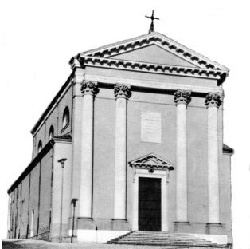

Dice il Signore: “Verranno da oriente e da occidente… e siederanno a mensa nel regno di Dio”. (Lc 13,29)

Gesù ricorda che tutti sono chiamati a vivere con Dio, perché in fatto di salvezza non ci sono persone privilegiate.
Tutti, se vogliono essere salvi, devono passare per la porta stretta della rinuncia e del dono di sé.

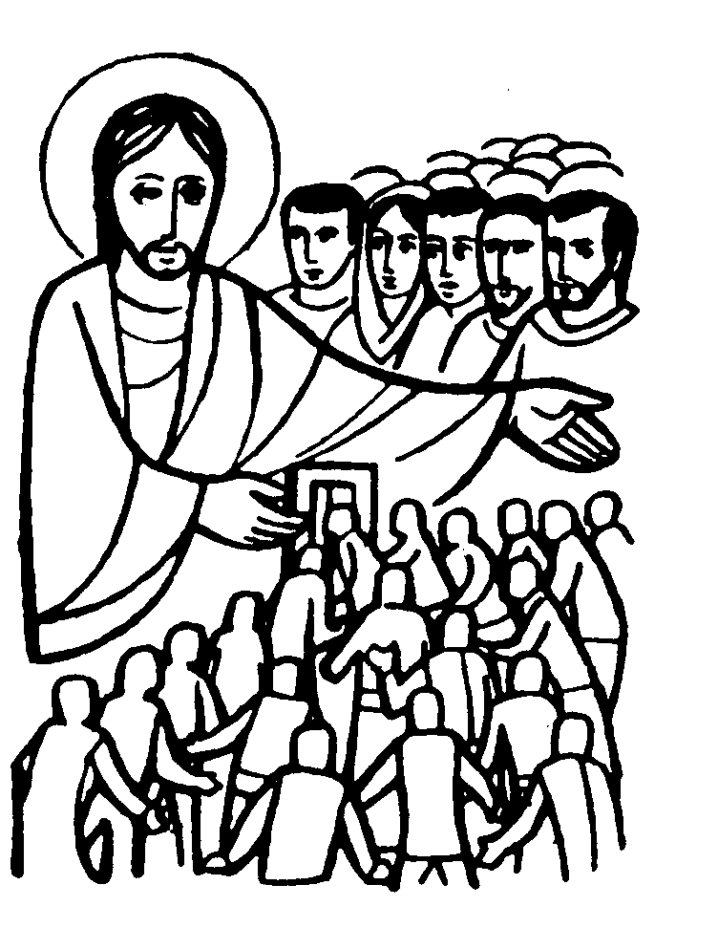

DOMENICA 26: 21ª tra l’anno Ss. Messe festive ore 8:00 –10:30
ore 16,00 Incontro Genitori del Battesimo

LUNEDI’ 27: S. Monica ore 19,00 S.Messa

MARTEDI 28: S. Agostino ore 8,30 S. Messa e Adorazione
Def. Celina Chiarello

MERCOLEDI’ 29: Martirio di S. Giovanni Battista ore 8,30 S. Messa

GIOVEDI’ 30: S. Felice ore 19,00 S.Messa
ore 20,45 incontro Genitori della Cresima con Suor Idelma, del centro
catechistico diocesano di Vicenza.

VENERDI’ 31: S. Raimondo ore 19,00 S. Messa al Cimitero
Def. a. Nastellis Tulio; Soldà Erminia e Tini Giuseppe;
ore 20,45 incontro Genitori e Padrini del Battesimo

SABATO 01: S. Sisto S. Messa festiva ore 19,00
Def. a. Bisognin Silvio e fam.; a. Peretti Aldo ; a. Bertozzi Maia in Rossi; fam. Mastrotto Marcello. ; a. De Franceschi Giovanni

DOMENICA 02: 22ª tra l’anno Ss. Messe festive ore 8,00 –10,30
Ore 8 def. Rossin Wallj; ore 10,30 def. Meneghini Nino e Maria

ore 10,30 Battesimo di Ferrais Giada (via Bertoldo), Faedo Lisa (via Zanella), Visintin Giada (via Massina).

